Lembar Kerja Kuis RPL: Use Case dan Activity Diagram
Kuis membuat Use Case Diagram dan Activity Diagram (Mahasiswa dan Sistem) untuk studi kasus Aplikasi Pemesanan Makanan Kantin Kampus.

Identitas dan petunjuk
Data | Isian
Nama | Muhammad Galang Rusdiansyah
NIM | 256512006
Kelas | Teknik Informatika
Mata kuliah | Rekayasa Perangkat Lunak (RPL)
Waktu | 90 menit
Sifat kuis | Individu, buka catatan sendiri
Petunjuk pengerjaan:
- Baca studi kasus dengan teliti sebelum mulai menggambar.
- Kerjakan berurutan dari Bagian A sampai Bagian D. Hasil Bagian A membantu Anda menggambar Bagian B dan C.
- Diagram digambar aplikasi (visual paradigm online), lalu ditempel atau difoto pada kotak jawaban.
- Gunakan simbol UML yang benar. Tabel simbol ada di Lampiran.
- Beri nama yang jelas pada setiap aktor, use case, aktivitas, dan percabangan.

Studi kasus: Aplikasi Pemesanan Makanan Kantin Kampus
Sebuah kampus ingin membuat aplikasi agar mahasiswa tidak perlu antre di kantin. Mahasiswa memesan dan membayar lewat ponsel, lalu mengambil makanan saat sudah siap. Sistem ini dipakai oleh mahasiswa, penjual kantin, pengelola kantin, dan penyedia pembayaran.
Alur kerja yang diinginkan:
- Mahasiswa masuk (login) memakai akun kampus.
- Mahasiswa melihat daftar menu dan harga dari semua penjual, dan dapat mencari menu.
- Mahasiswa memilih menu dan jumlahnya, lalu memasukkannya ke keranjang. Sistem memeriksa apakah menu masih tersedia. Jika menu habis, mahasiswa diminta memilih menu lain.
- Mahasiswa mengonfirmasi pesanan dan memilih metode pembayaran: QRIS, e-wallet, atau kartu debit. Batas waktu pembayaran 10 menit. Jika lewat, pesanan dibatalkan otomatis.
- Setelah pembayaran berhasil, pesanan masuk otomatis ke penjual. Mahasiswa mendapat kode pengambilan.
- Status pesanan berubah: Dipesan, Diproses, Siap Diambil, Selesai. Setiap perubahan dikirim sebagai notifikasi ke mahasiswa.
- Mahasiswa mengambil makanan dengan menunjukkan kode pengambilan.
- Penjual melihat pesanan masuk, mengubah status pesanan, dan menandai menu yang habis. Jika penjual menolak pesanan, uang dikembalikan otomatis ke mahasiswa.
- Pengelola kantin melihat laporan penjualan harian dan bulanan.
Aktor dalam kasus ini:
Aktor | Peran singkat
Mahasiswa | Memesan, membayar, dan mengambil makanan
Penjual Kantin | Menerima dan memproses pesanan, mengelola menu
Pengelola Kantin | Melihat laporan penjualan
Penyedia Pembayaran | Sistem luar (QRIS, e-wallet, kartu debit) yang memproses pembayaran

Tugas

Bagian A. Analisis (skor 20)
Isi tabel berikut berdasarkan studi kasus sebelum menggambar.
A1. Aktor. Tuliskan semua aktor dan tandai apakah aktor utama (primary) atau aktor pendukung (secondary, biasanya sistem luar).
No | Nama aktor
1 | Mahasiswa
2 | Penjual Kantin
3 | Pengelola Kantin
4 | Penyedia Pembayaran

A2. Use case/proses per aktor. Tuliskan fungsi yang dapat dilakukan setiap aktor. Gunakan kata kerja, misalnya "Melihat menu" (minimal 8 use case secara keseluruhan).
Aktor | Daftar use case/proses
Mahasiswa | Masuk (Login) Akun Kampus, Melihat & Mencari Daftar menu, Memilih menu, memasukan Menu Ke keranjang, Mengonfirmasi pesanan & memilih metode pembayaran, menerima Notifikasi & Kode pengambilan, mengambil makanan
Penjual Kantin | Melihat Pesanan, mengubah status pesanan, Menandai Menu habis, Mengonfirmasi Pesanan
Pengelola Kantin | Melihat laporan penjualan
Penyedia Pembayaran | Memproses Pembayaran

A3. Relasi include. Sebutkan minimal 2 use case yang memakai relasi include. Jelaskan alasannya: mengapa use case tersebut selalu memerlukan use case lain?
Use case dasar | Di-include | Alasan
Memasukkan Menu ke Keranjang | Memilih Menu | Mahasiswa wajib dan selalu memeriksa stok/ ketersediaan makanan di database setiap kali mahasiswa ingin menambahkan menu ke keranjang belanja.
Mengubah status pesanan | Melihat pesanan | Penjual wajib mengubah status pesanan ketika sudah melihat pesanan.

A4. Relasi extend. Sebutkan minimal 1 use case yang memakai relasi extend. Tentukan kondisi yang menyebabkan extend terjadi.
Use case tambahan | Memperluas | Kondisi
Menandai menu habis | Mengubah status Pesanan | Ketika stok makan / menu habis Penjual dapat memilih untuk menandainya atau tidak.

Bagian B. Use Case Diagram (skor 30)
Gambarlah Use Case Diagram lengkap untuk aplikasi pemesanan kantin berdasarkan hasil Bagian A. Diagram harus memuat:
- Batas sistem (kotak) dengan nama sistem.
- Semua aktor di luar kotak, dengan garis asosiasi ke use case-nya.
- Semua use case (oval) di dalam kotak.
- Relasi include dan extend dengan label dan arah panah yang benar.

Simpan gambar use case disini 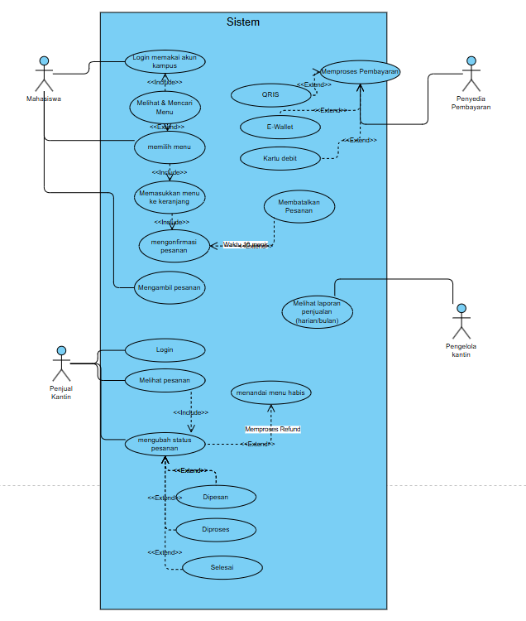

Bagian C. Activity Diagram: Mahasiswa dan Sistem (skor 40)
Gambarlah Activity Diagram yang menunjukkan alur kerja antara Mahasiswa dan Sistem, mulai dari mahasiswa membuka aplikasi sampai mengambil pesanan. Gunakan dua swimlane: satu untuk Mahasiswa dan satu untuk Sistem.
Diagram wajib memuat:
- Initial node (titik awal) dan final node (titik akhir).
- Aksi Mahasiswa pada jalur Mahasiswa, dan respons Sistem pada jalur Sistem.
- Minimal 3 percabangan (decision) dengan label kondisi, yaitu: login valid atau tidak, menu tersedia atau habis, dan pembayaran berhasil sebelum 10 menit atau tidak.
- Alur untuk kondisi gagal: login ulang, memilih menu lain, dan pesanan dibatalkan.
- Perubahan status pesanan (Dipesan, Diproses, Siap Diambil, Selesai) dan notifikasi ke mahasiswa.
Simpan gambar use case disini

Bagian D. Refleksi (skor 10)
Jawab singkat dalam 2 sampai 3 kalimat.
- Apa perbedaan fungsi Use Case Diagram dan Activity Diagram? Mengapa keduanya dibutuhkan untuk kasus ini?
Use Case Diagram berfungsi untuk memetakan apa yang dapat dilakukan oleh sistem dengan diperlihatkan batasan sistem, aktor, dan hubungan antarfungsi. Sedangkan Activity diagram berbungsi untuk memetakan bagaimana alur kerja atau proses bisnis berjalan dengan rinci dan berurut dari waktu kewaktu.
Use Case lebih memberikan gambaran besar sedangkan Activity Diagram memberikan gambaran langkah demi langkah atau prosedural.

Rubrik penilaian
Total skor 100.
Bagian | Aspek yang dinilai | Skor
A. Analisis | Aktor lengkap dan benar (5), use case sesuai kasus (5), include dan alasannya (5), extend dan kondisinya (5) | 20
B. Use Case Diagram | Batas sistem dan aktor (6), use case lengkap (8), asosiasi benar (6), include dan extend dengan arah panah benar (10) | 30
C. Activity Diagram | Swimlane Mahasiswa dan Sistem (8), initial dan final node (4), alur utama berurutan (10), 3 percabangan dengan label (10), alur kondisi gagal (8) | 40
D. Refleksi | Jawaban benar dan jelas (5 per soal) | 10

